ДЕНЬ РУКОВОДИТЕЛЯ «РАЗВИТИЕ ПРОФЕССИОНАЛЬНЫХ КОМПЕТЕНЦИЙ БИБЛИОТЕЧНЫХ РАБОТНИКОВ МБУК ЦБС Г. ТАГАНРОГА»
На внеочередной День руководителя собрались заведующие структурными подразделениями МБУК ЦБС г. Таганрога. Директор познакомила с планом предстоящих общегородских мероприятий, посвящённых 75-летию освобождения города от немецко-фашистских захватчиков и 320-летию со дня основания Таганрога, в которых муниципальные библиотеки станут активными участниками.
Обсуждались вопросы оказания платных услуг пользователям, выполнения плановых показателей муниципального задания за 6 месяцев 2018 года.
Зав. организационно-методическим отделом сделала обзор изданий Донской государственной публичной библиотеки: «Ежегодный доклад о деятельности муниципальных библиотек Ростовской области в 2017 году» и сборник «Сегодня в библиотеках области». Выпуск 37. «Имя библиотеки как символ и брэнд». В этот выпуск сборника вошли статьи о Центральной городской публичной библиотеке имени А. П. Чехова и Молодёжном библиотечно-информационном центре имени И. М. Бондаренко - филиал № 7 МБУК ЦБС г. Таганрога.
Руководителям структурных подразделений были даны рекомендации по участию в исследованиях, проводимых Научно-методическим отделом ГБУК РО «ДГПБ» с целью изучения значения партнерских отношений в деятельности муниципальных библиотек Ростовской области (анкета «Социальное партнерство как современное направление развития библиотек») и изучения семейного чтения как базиса культуры чтения (анкета «Что читает моя семья»).
В целях развития профессионального и творческого потенциала библиотечных кадров МБУК ЦБС г. Таганрога был объявлен профессиональный смотр-конкурс на лучшую краеведческую книжную выставку-инсталляцию «Во славу Таганрога», посвящённый 320-летию основания города Таганрога.
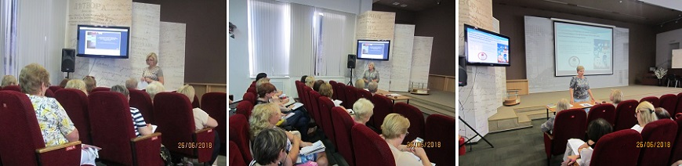
В завершении встречи зам. директора по библиотечной работе МБУК ЦБС г. Таганрога поделилась своими впечатлениями об участии в мероприятиях Всероссийского библиотечного конгресса: XXIII Ежегодной Конференции Российской библиотечной ассоциации «Опираясь на прошлое, строим будущее», который проходил с 12 по 18 мая 2018 года во Владимире - Библиотечной столице России 2018 года.

